«Басқарылатын роботтар футболы»
І орын - Ақтау қаласы, №22 орта мектебінің «Robo World» командасы
(жетекшісі – Кенжебаева Жансұлу)

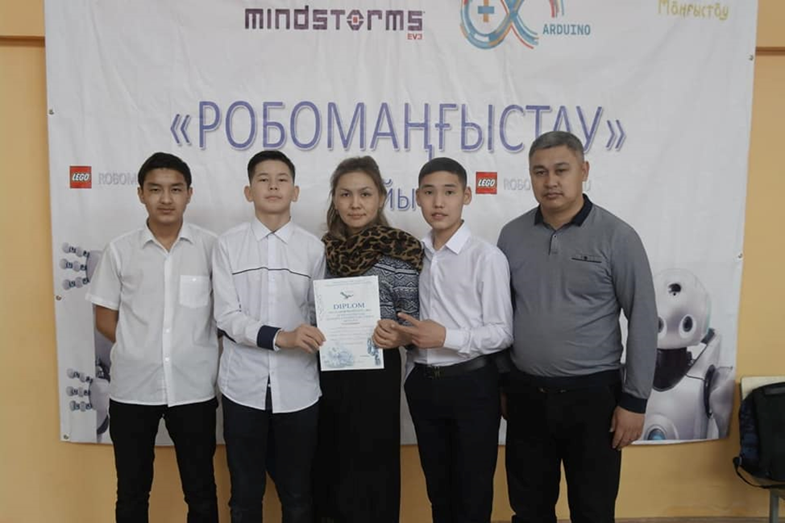

ІІ орын - Түпқараған ауданы, М.Əбдіхалықов ат. мектеп-гимназиясының «Matrix» командасы
(Жетекшісі - Кабакова Гулима)

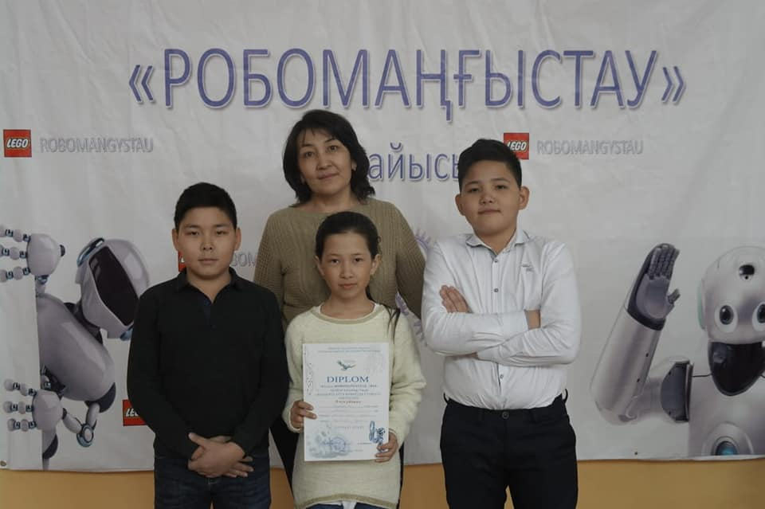

ІІІ орын - Мұнайлы ауданы, №12 орта мектебінің «Super 12» командасы
(жетекшісі – Кличжанова Гулжахан)

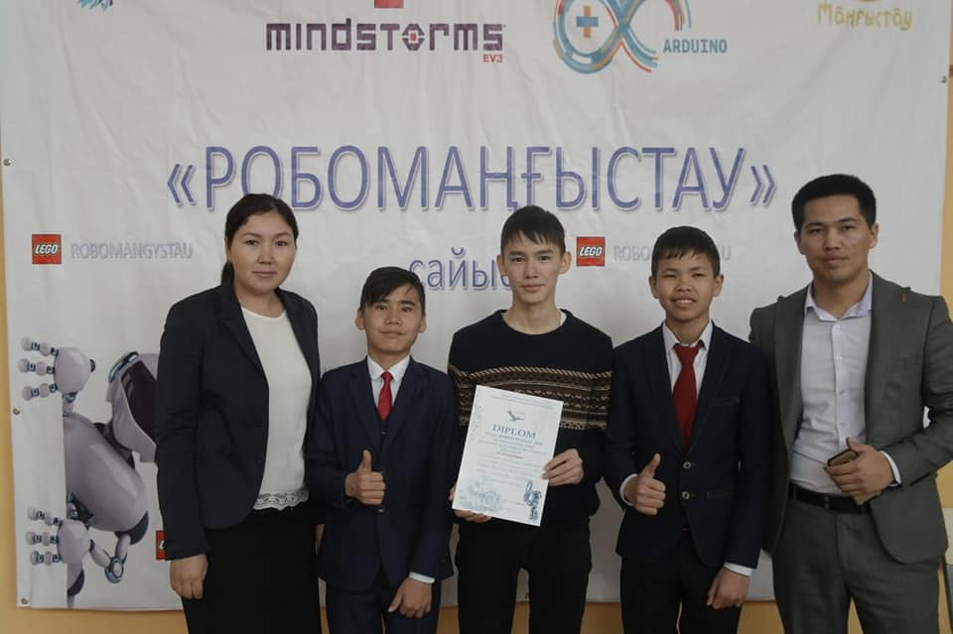
ІІІ орын - Жаңаөзен қаласы, «Оқушылар шығармашылық үйінің» "Viktory" командасы


